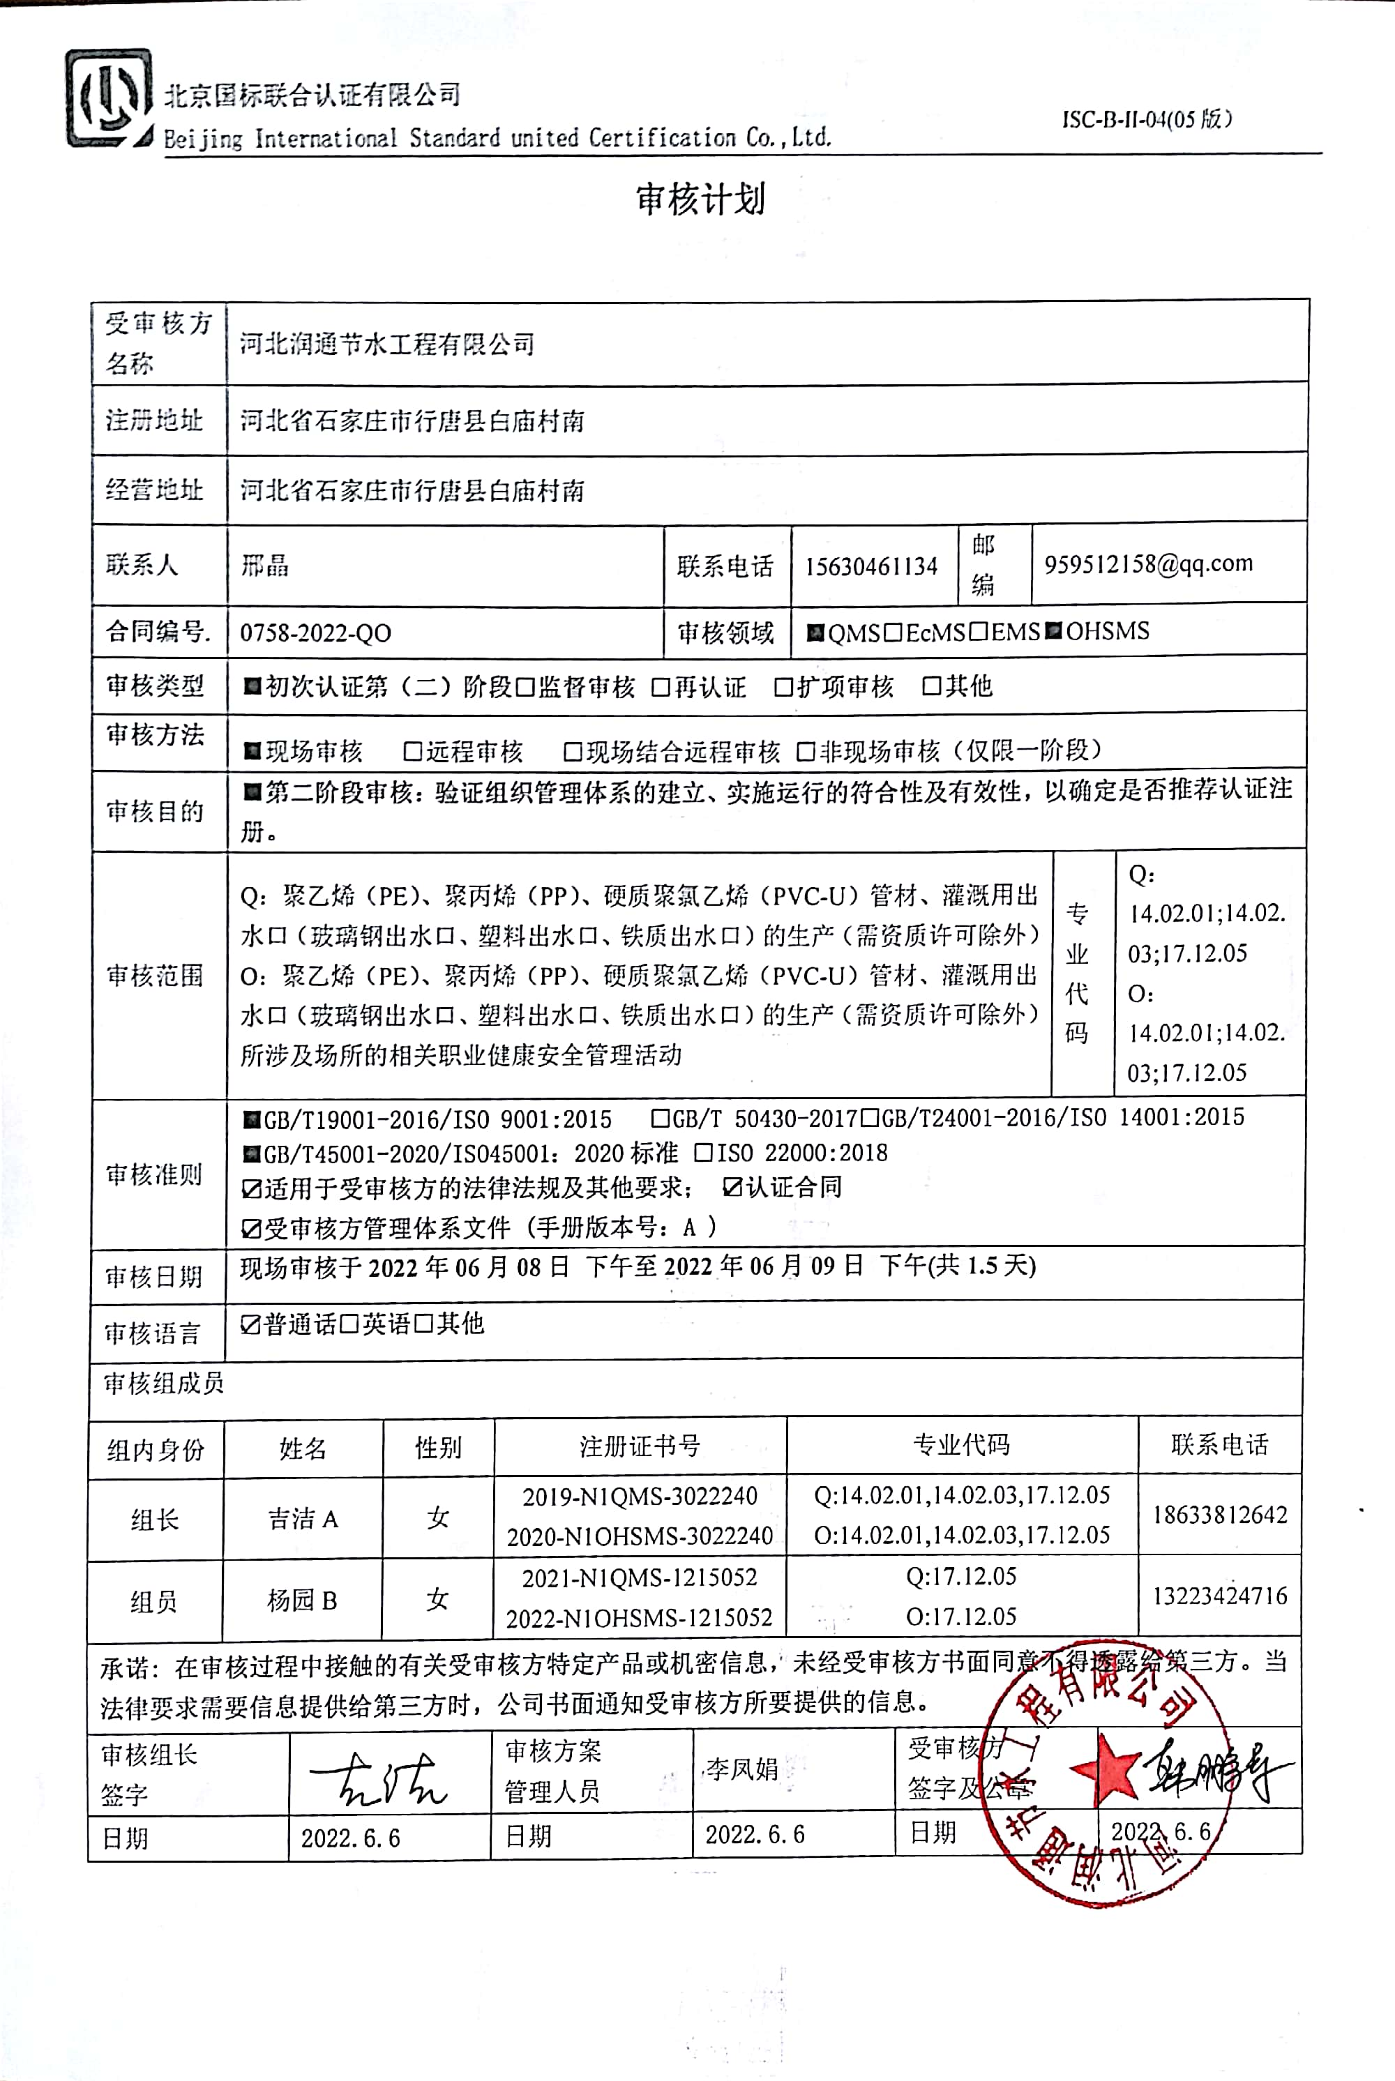

**审核计划**

|  |  |  |  |  |  |  |  |  |  |  |  |  |  |  |
| --- | --- | --- | --- | --- | --- | --- | --- | --- | --- | --- | --- | --- | --- | --- |
| 受审核方名称 | 河北润通节水工程有限公司 | | | | | | | | | | | | | |
| 注册地址 | 河北省石家庄市行唐县白庙村南 | | | | | | | | | | | | | |
| 经营地址 | 河北省石家庄市行唐县白庙村南 | | | | | | | | | | | | | |
| 联系人 | 邢晶 | | | | 联系电话 | | 15630461134 | | 邮编 | 959512158@qq.com | | | | |
| **合同编号**. | 0758-2022-QO | | | | **审核领域** | | **■**QMS**□**EcMS**□**EMS**■**OHSMS | | | | | | | |
| **审核类型** | **■初次认证第（二）阶段****□监督审核** **□再认证 □扩项审核 □其他** | | | | | | | | | | | | | |
| **审核方法** | ■现场审核 □远程审核 □现场结合远程审核 □非现场审核（仅限一阶段） | | | | | | | | | | | | | |
| 审核目的 | **■第二阶段审核：验证组织管理体系的建立、实施运行的符合性及有效性，以确定是否推荐认证注册。** | | | | | | | | | | | | | |
| 审核范围 | Q：聚乙烯（PE）、聚丙烯（PP）、硬质聚氯乙烯（PVC-U）管材、灌溉用出水口（玻璃钢出水口、塑料出水口、铁质出水口）的生产（需资质许可除外）  O：聚乙烯（PE）、聚丙烯（PP）、硬质聚氯乙烯（PVC-U）管材、灌溉用出水口（玻璃钢出水口、塑料出水口、铁质出水口）的生产（需资质许可除外）所涉及场所的相关职业健康安全管理活动 | | | | | | | | | | 专业  代码 | | Q：14.02.01;14.02.03;17.12.05  O：14.02.01;14.02.03;17.12.05 | |
| 审核准则 | **■GB/T19001-2016/ISO 9001:2015** **□GB/T 50430-2017****□GB/T24001-2016/ISO 14001:2015**  **■GB/T45001-2020/ISO45001：2020标准** **□ISO 22000:2018**  **☑适用于受审核方的法律法规及其他要求； ☑认证合同**  **☑受审核方管理体系文件 (手册版本号：A )** | | | | | | | | | | | | | |
| 审核日期 | **现场审核于****2022年06月08日 下午至2022年06月09日 下午(共****1.5天)** | | | | | | | | | | | | | |
| 审核语言 | ☑**普通话**□**英语**□**其他** | | | | | | | | | | | | | |
| 审核组成员 | | | | | | | | | | | | | | |
| 组内身份 | 姓名 | | 性别 | 注册证书号 | | | 专业代码 | | | | | | | 联系电话 |
| 组长 | 吉洁A | | 女 | 2019-N1QMS-3022240  2020-N1OHSMS-3022240 | | | Q:14.02.01,14.02.03,17.12.05  O:14.02.01,14.02.03,17.12.05 | | | | | | | 18633812642 |
| 组员 | 杨园B | | 女 | 2021-N1QMS-1215052  2022-N1OHSMS-1215052 | | | Q:17.12.05  O:17.12.05 | | | | | | | 13223424716 |
| **承诺: 在审核过程中接触的有关受审核方特定产品或机密信息，未经受审核方书面同意不得透露给第三方。当法律要求需要信息提供给第三方时，公司书面通知受审核方所要提供的信息。** | | | | | | | | | | | | | | |
| 审核组长  签字 | |  | | 审核方案  管理人员 | | 李凤娟 | | 受审核方  签字及公章 | | | |  | | |
| 日期 | | **2022.6.6** | | 日期 | | **2022.6.6** | | 日期 | | | | **2022.6.6** | | |

|  |  |  |  |
| --- | --- | --- | --- |
| **审核日程安排** | | | |
| **日期** | **时间** | **受审核部门、场所及审核内容** | **审核人员** |
| **2022.6.8** | 13:30-14:00 | **首次会议（管理层及各部门负责人）** | AB |
|  | 14:00-17:30 | **管理层**：组织及其环境；相关方的需求和希望；管理体系的范围；管理体系及其过程；管理承诺总则；以顾客为关注焦点；方针、目标；组织的岗位、职责权限；应对风险和机会的策划；变更的策划；管理评审；总则、持续改进；一阶段不符合验证  涉及条款：QO4.1/4.2/4.3/4.4/5.1/5.2/5.3/6.1/6.2/9.3/10.1/10.3；Q6.3 | B |
|  | 14:00-17:30 | **质检部：**组织的岗位、职责权限；目标；危险源辨识；监视和测量资源；产品和服务的放行；不合格输出的控制；分析和评价；运行策划和控制；应急准备和响应；  涉及条款：Q5.3/6.2/7.1.5/8.6/8.7/9.1.3；O5.3/6.1.2/6.2/8.1/8.2 | A |
| **2022.6.9** | 8:30-12:00 | **办公室/财务部**：组织的岗位、职责权限；目标；危险源辨识；法律法规和其他要求；组织的知识；能力；意识；沟通；员工的参与和协商；文件化信息；运行策划和控制；应急准备和响应；合规性评价；内部审核；不合格和纠正措施  涉及条款：Q5.3/6.2/7.1.2/7.1.6/7.2/7.3/7.4/7.5/9.1.1/9.2/10.2  O5.3/5.4/6.1.2/6.1.3/6.2/7.2/7.3/7.4/7.5/8.1/8.2/9.1.1/9.1.2/9.2/10.2 | B |
|  | 12:30-16:30 | **供销部**：组织的岗位、职责权限；目标；危险源辨识；产品和服务要求；外部提供的过程、产品和服务的控制；顾客或外部供方财产；交付后活动；顾客满意；应急准备和响应  涉及条款：Q5.3/6.2/8.2/8.4/8.5.3/8.5.5/9.1.2；O5.3/6.1.2/6.2/8.1/8.2 | B |
|  | 8:30-16:30 | **生产部/车间：**组织的岗位、职责权限；目标；危险源辨识；基础设施；运行环境；运行的策划和控制；产品和服务的设计和开发；标识和可追溯性；产品防护；变更的控制；运行策划和控制；应急准备和响应；  涉及条款：Q5.3/6.2/7.1.3/7.1.4/8.1/8.3/8.5.2/8.5.4/8.5.6/  O5.3/6.1.2/6.2/8.1/8.2 | A |
|  | 16:30-17:00 | **末次会议（管理层及各部门负责人）** | AB |
| **注** | 12:00-12:30 | **午休时间** |  |